ЗАТВЕРДЖЕНО  
Наказ Міністерства юстиції України  
18 листопада 2016 року № 3268/5

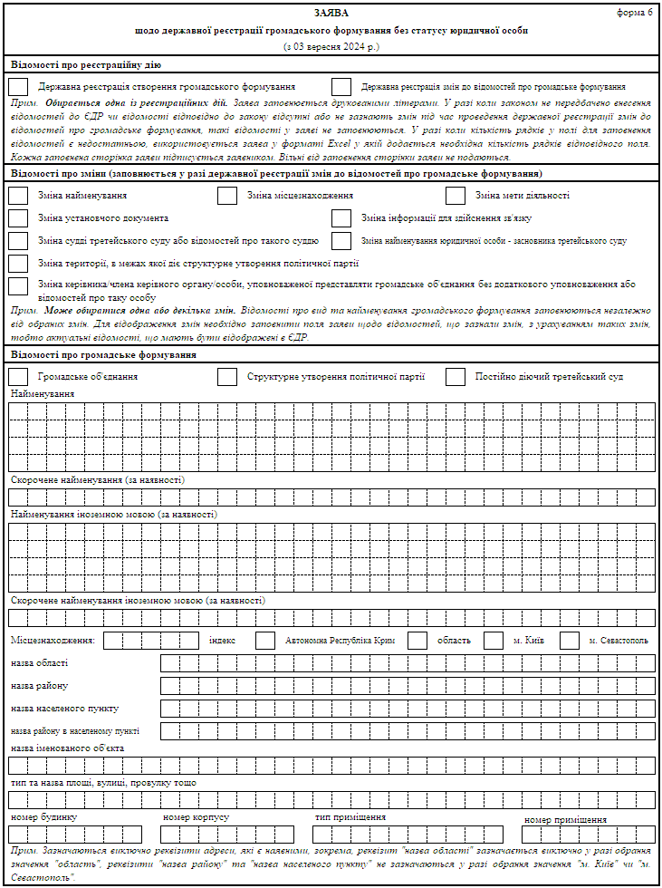

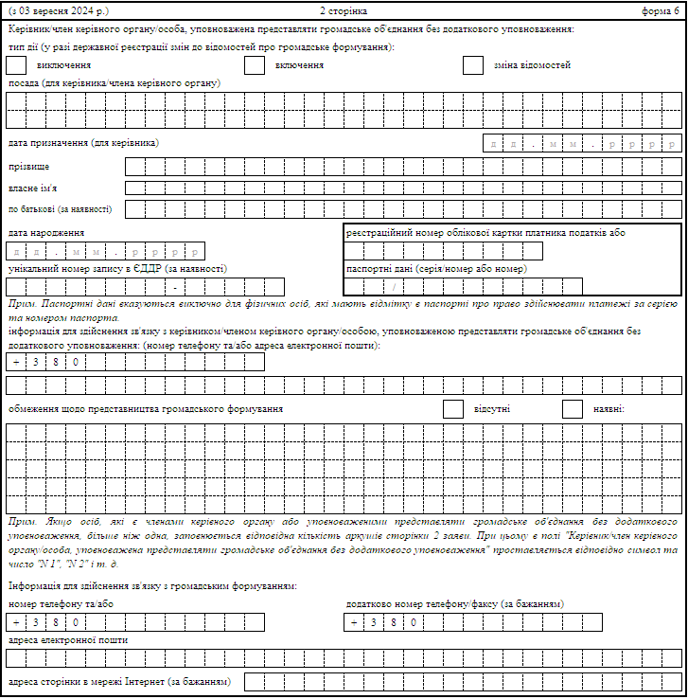

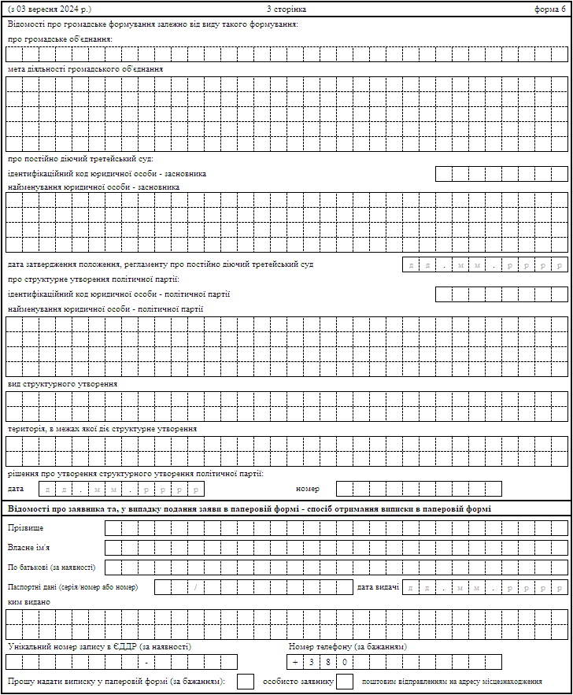

|  |  |
| --- | --- |
|  |  |

*{Форма 6 в редакції Наказів Міністерства юстиції № 2824/5 від 29.08.2018, № 1716/5 від 19.05.2020, № 2320/5 від 29.06.2021, № 1158/5 від 29.03.2023, № 2518/5 від 26.08.2024}*